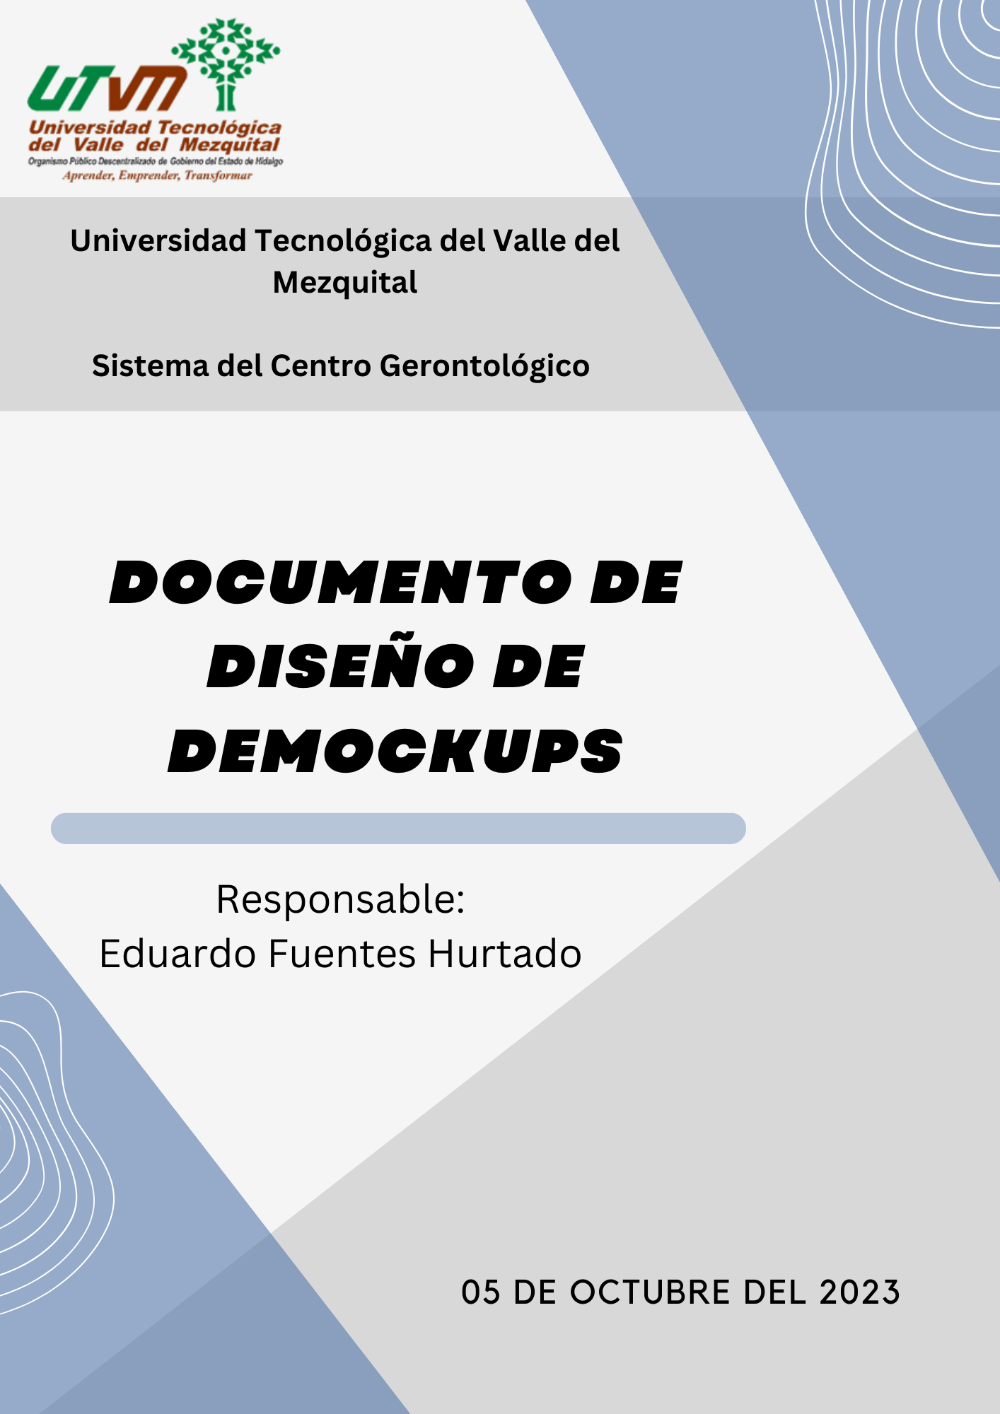

Índice de Contenido

Introducción 3

Barra de Navegación 4

Barra de navegación al iniciar sesión 4

Carrusel de Imágenes 4

Galería de Imágenes 5

Pantalla de Acerca de 6

Pantalla de Registro 6

Pantalla para actualizar perfil 7

Pantalla de Inicio de Sesión 8

Talleres 10

Servicios 11

Pantalla de registro de asistencia 12

Pantalla de registros de usuarios (usuarios registrados) 13

Pantalla de registros de usuarios (talleres) 13

Pantalla de registros de usuarios (servicios) 14

Índice de figuras

[Figura 1 Barra de Navegación 4](https://d.docs.live.net/c45845333fd24aea/Documentos/Muckups_Diseñador_EduardoFuentes_v2_05102023.docx#_Toc147446361)

figura 2 Barra de navegación al iniciar sesión 4

[figura 3 Carrusel de imágenes 4](https://d.docs.live.net/c45845333fd24aea/Documentos/Muckups_Diseñador_EduardoFuentes_v2_05102023.docx#_Toc147446363)

figura 4 galería de imágenes 5

figura 5 Pantalla Acerca de... 6

figura 6 Pantalla de Registro 7

figura 7 Pantalla de Registro 7

figura 8 Pantalla para actualizar perfil 8

figura 9 Pantalla para actualizar perfil 8

figura 10 Inicio de sesión 9

figura 11 Talleres 10

figura 12 Servicios 11

Figura 13 registro de asistencia 12

figura 14 Pantalla de registros de usuarios (usuarios registrados) 13

figura 15 Pantalla de registros de usuarios (talleres) 14

figura 16 Pantalla de registros de usuarios (servicios) 14

# Introducción

El Centro Gerontológico, como entorno dedicado al cuidado integral de adultos mayores, requiere de un sistema que no solo simplifique las tareas administrativas, sino que también proporcione una experiencia amigable para los usuarios finales, incluyendo a los adultos mayores, personal médico y administrativo.

A través de esta documentación, se espera que todos los involucrados en el proceso de desarrollo, desde diseñadores hasta desarrolladores y partes interesadas, obtengan una visión clara y unificada del proyecto. Cada mockup representa un paso adelante hacia la creación de un sistema que optimizará las operaciones diarias del centro gerontológico.

# Barra de Navegación

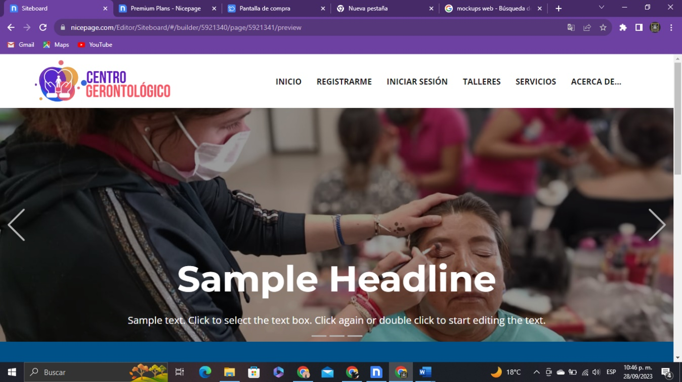Dentro de la barra de navegación, se agregó el logo del sistema y botones funcionales para que los usuarios puedan acceder a cada una de ella brindándoles la información de manera eficaz.

Figura Barra de Navegación

# Barra de navegación al iniciar sesión

En esta barra de navegación se muestra el logo del sistema y botones funcionales para el usuario, cuenta con el botón de perfil donde podrás editar los talleres a los que esta inscrito y un botón para cerrar sesión.

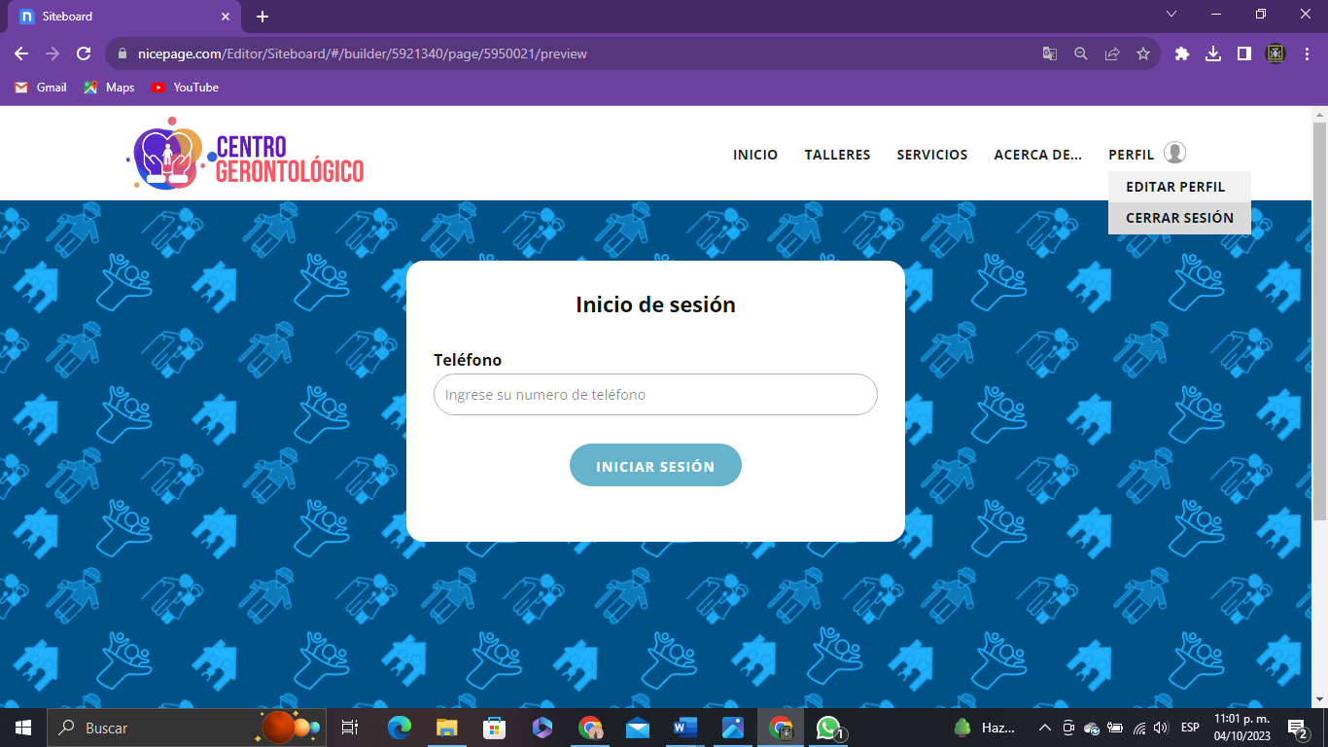

figura 2 Barra de navegación al iniciar sesión

# Carrusel de Imágenes

Dentro de la página de inicio, se agregó un carrusel de imágenes para presentar imágenes con información para los usuarios.

figura 3 Carrusel de imágenes

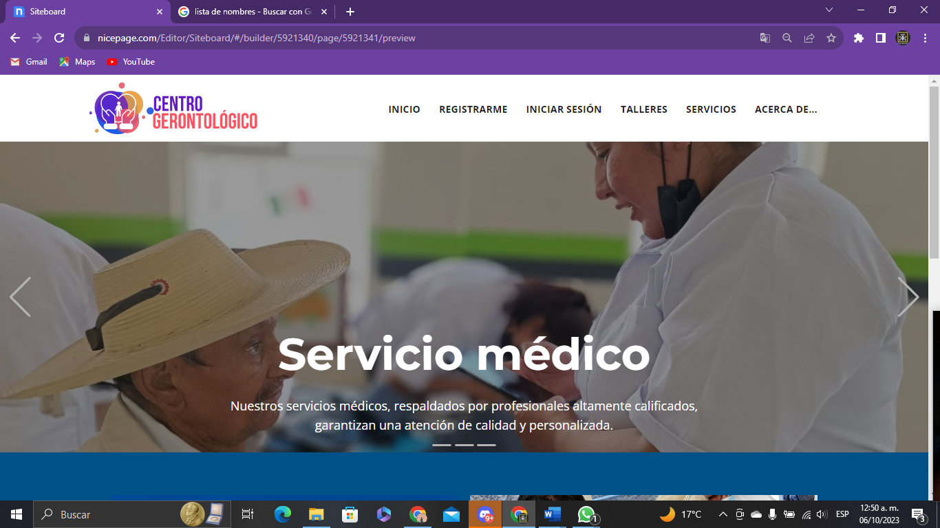

# Galería de Imágenes

Se implemento una galería para que los administradores puedan compartir la experiencia que se vive en el Centro Gerontológico, para dar a conocer a los usuarios cuales son las actividades que se realizara en el trascurso del día.

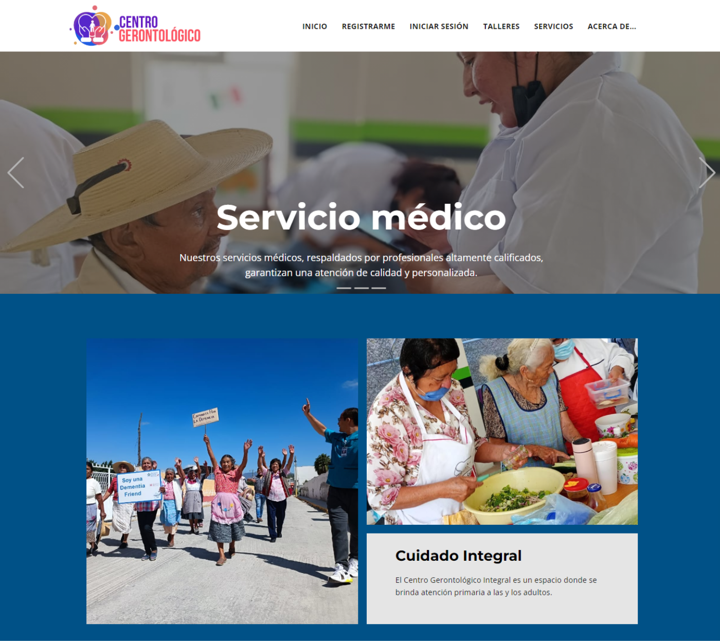

figura galería de imágenes

# Pantalla de Acerca de

La página Acerca de, nos brinda información relevante sobre el centro gerontológico integral, así como, Misión, Visión y la ubicación.

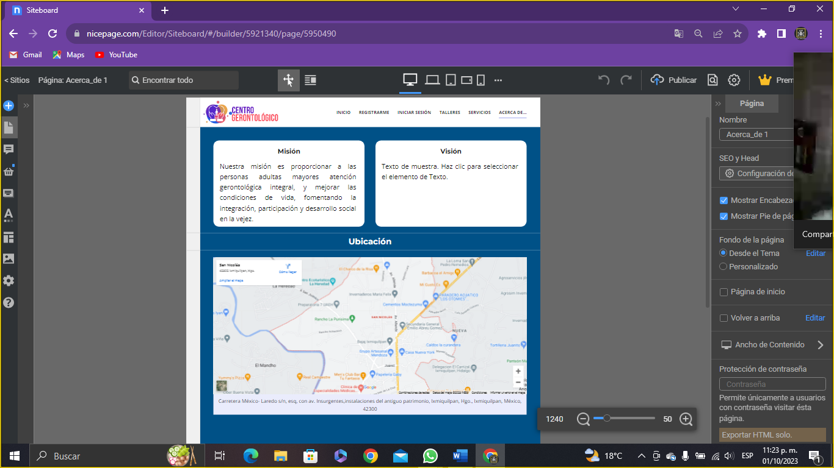

figura 5 Pantalla Acerca de...

# Pantalla de Registro

En la siguiente pantalla, se puede observar el formulario establecido para el registro de los usuarios en el sistema, se muestra una tipografía predeterminada para que pueda ser entendible y visibles por los usuarios, contiene los campos: Nombre, Apellidos, Numero Teléfono y Correo electrónico, así como se solicita datos de un Tutor para una emergencia que se presente, solicitando su Nombre, Apellidos y Dirección.

Este formulario se encuentra en la parte superior, en la barra de navegación.

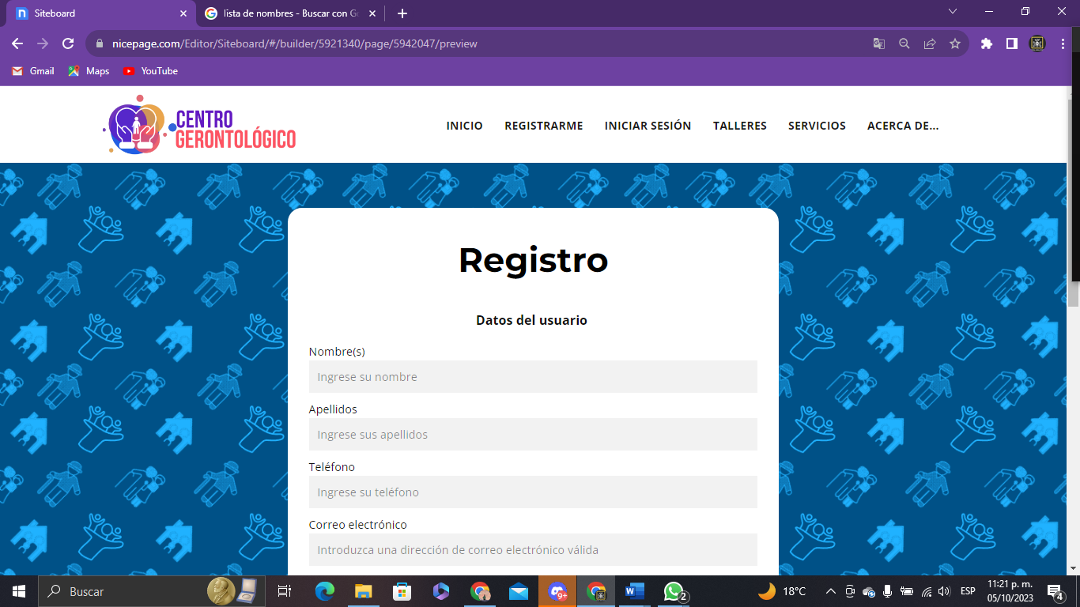

figura Pantalla de Registro

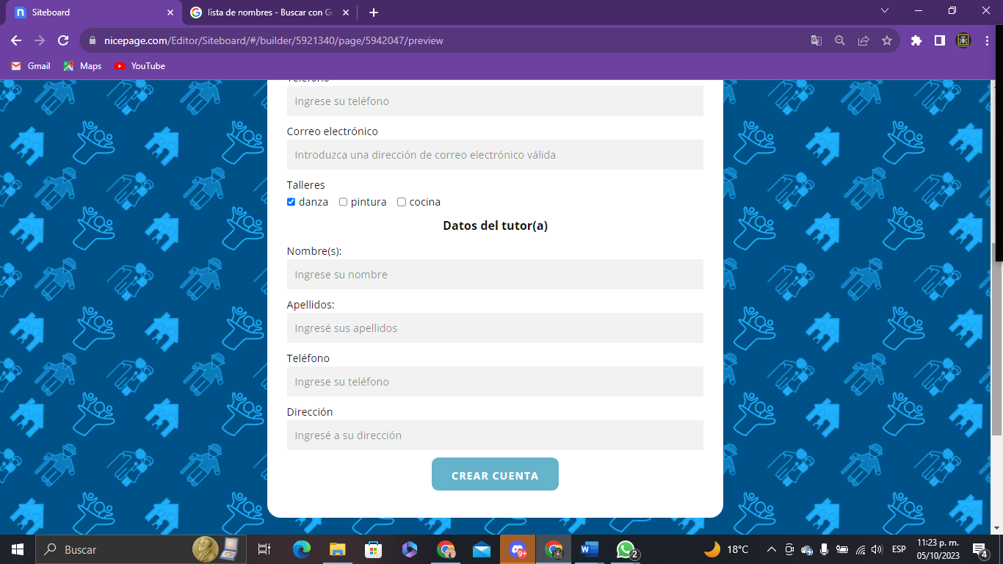

figura Pantalla de Registro

# Pantalla para actualizar perfil

Con el botón que esta ubicado en la barra de navegación podemos elegir la opción de editar perfil y esta nos llevara a una pantalla igual al de registro, en esta pantalla podemos actualizar la información del perfil, así como los talleres inscritos.

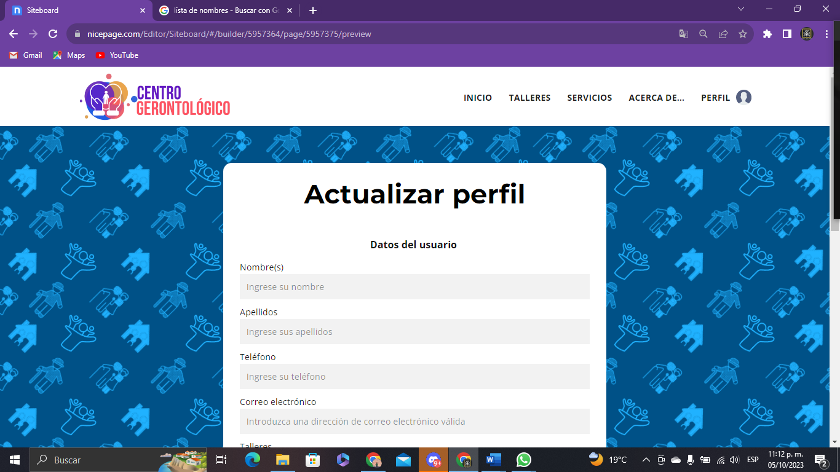

figura Pantalla para actualizar perfil

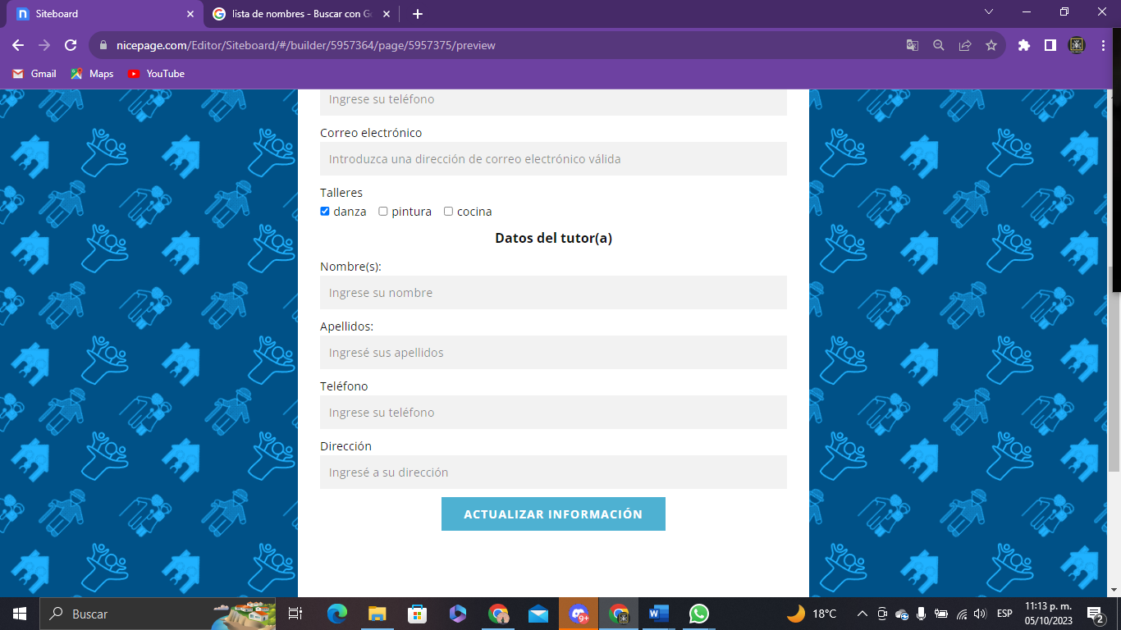

figura Pantalla para actualizar perfil

# Pantalla de Inicio de Sesión

En la siguiente pantalla podemos observar el inicio de sesión en el sistema, el cual se solicita el número de teléfono del usuario para poder acceder al sistema, también contine un botón para para iniciar sesión y verificar que correspondan los datos.

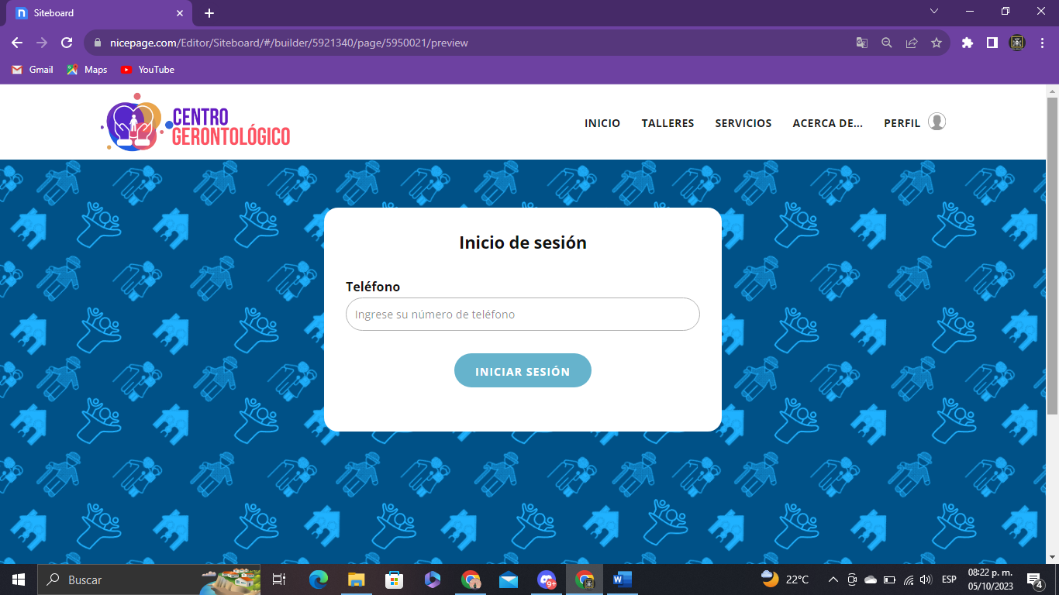

figura Inicio de sesión

# Talleres

En este apartado del sistema, se muestra la información de los talleres que ofrece el Centro Gerontológico que son: Danza, Cocina y Pintura con sus respectivos horarios que se encuentran abierto, para que puedan ser visualizados por los usuarios y personas ajenas que estén interesadas.

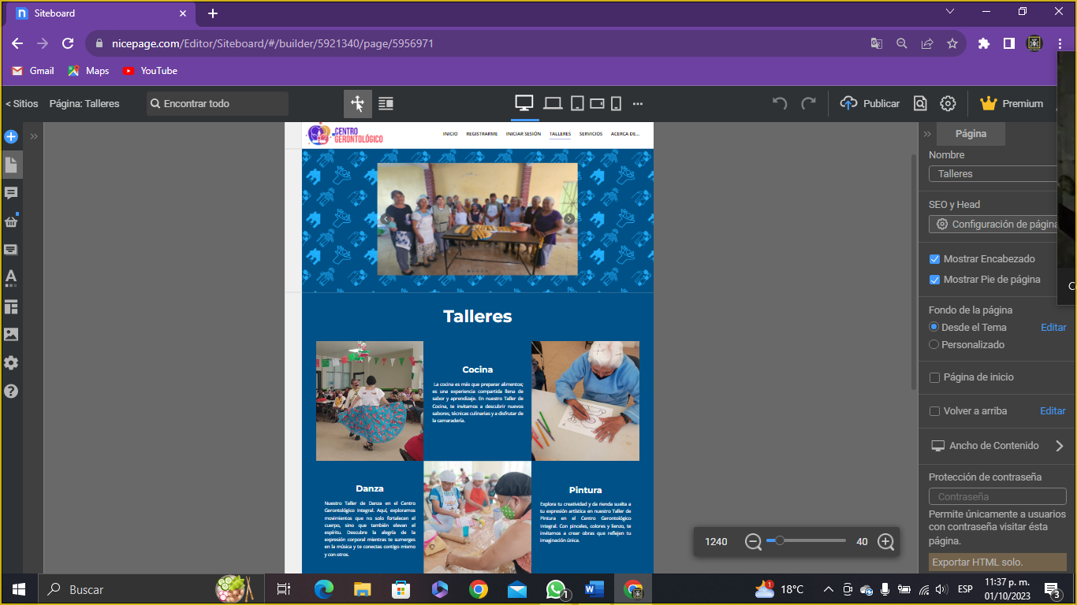

figura Talleres

# Servicios

En la siguiente pantalla podemos observar información sobre los servicios que ofrecen para las personas que requieran de un chequeo medico o necesitara en el transcurso de su estancia en el Centro y se les brindara de manera gratuita.

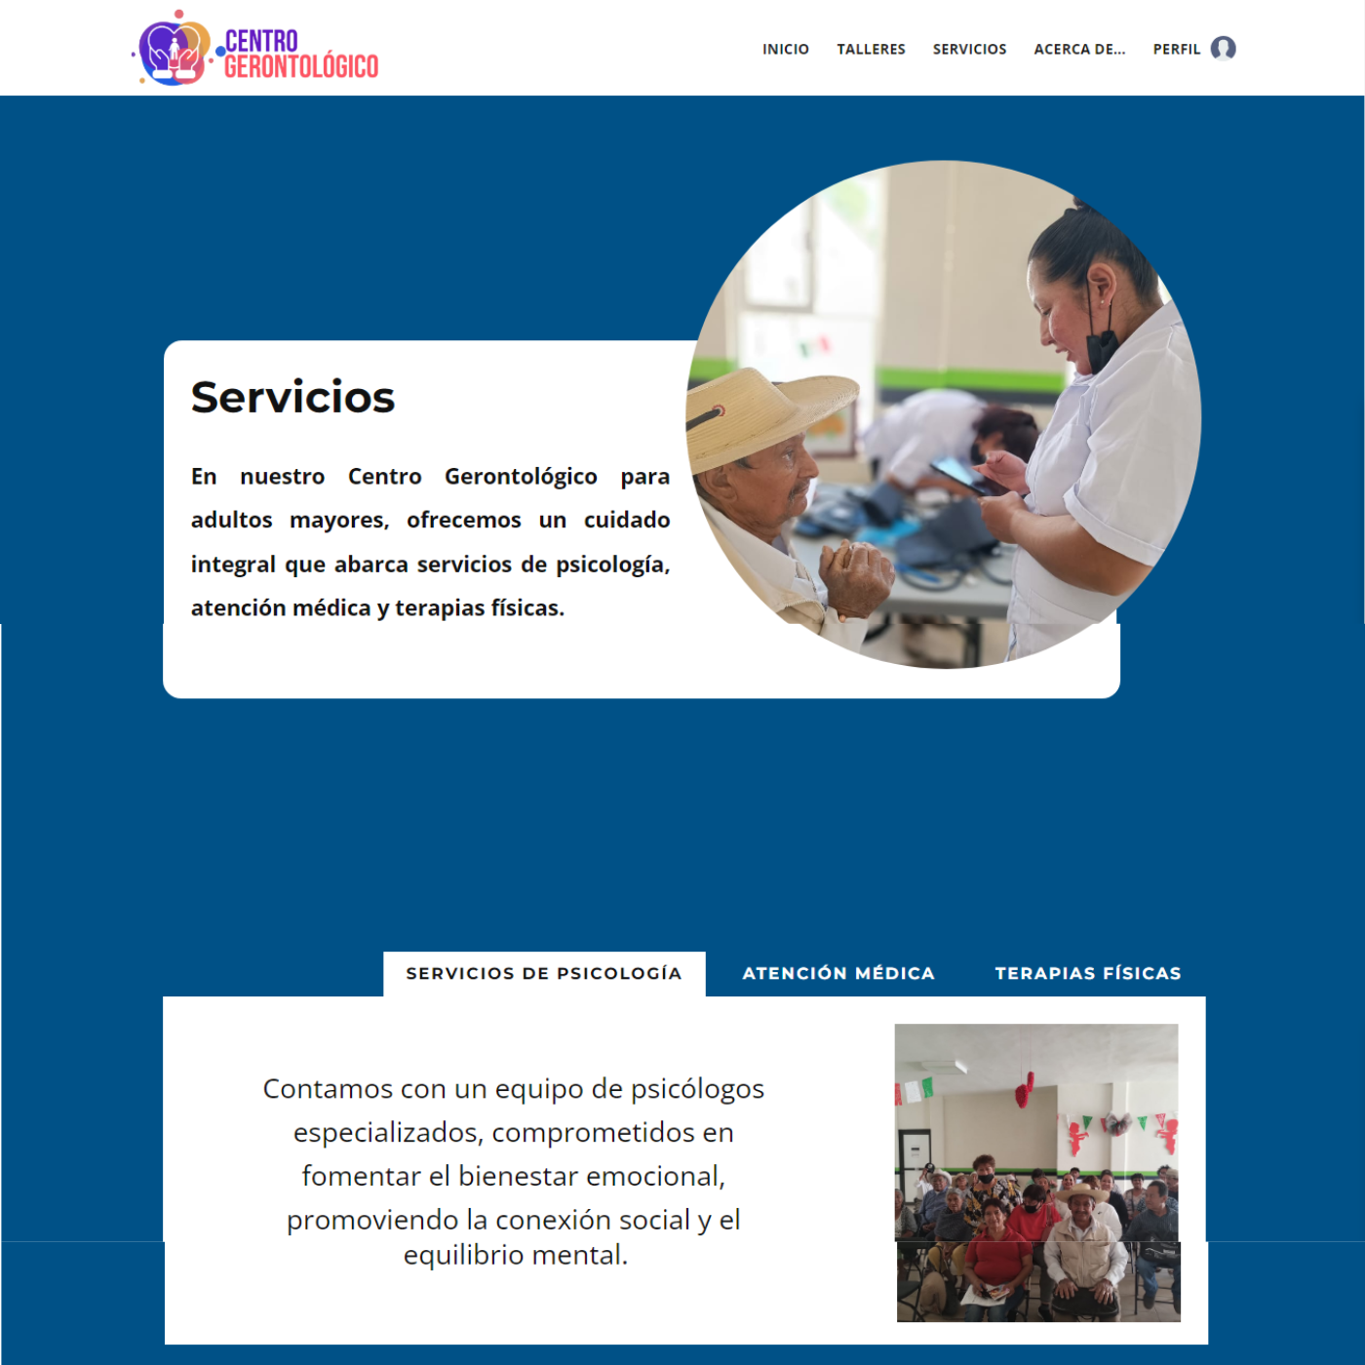

figura Servicios

# Pantalla de registro de asistencia

La siguiente pantalla de registro de asistencias muestra un buscador que facilitara encontrar a los pacientes, se muestra una tabla de los pacientes con los campos: Nombre del paciente, Tipo de servicio, Fecha y Asistencia. Además, contiene un botón para guardar el registro de asistencias.

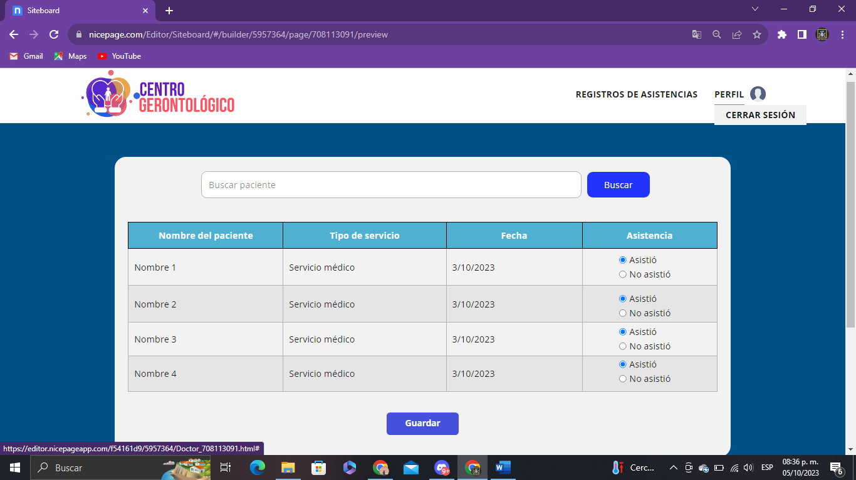

Figura 13 registro de asistencia

# Pantalla de registros de usuarios (usuarios registrados)

En la siguiente pantalla el administrador podrá visualizar y generar reportes de los usuarios que se registraron para pertenecer al centro gerontológico y puedan disponer de los talleres y servicios que se ofrece para ellos. 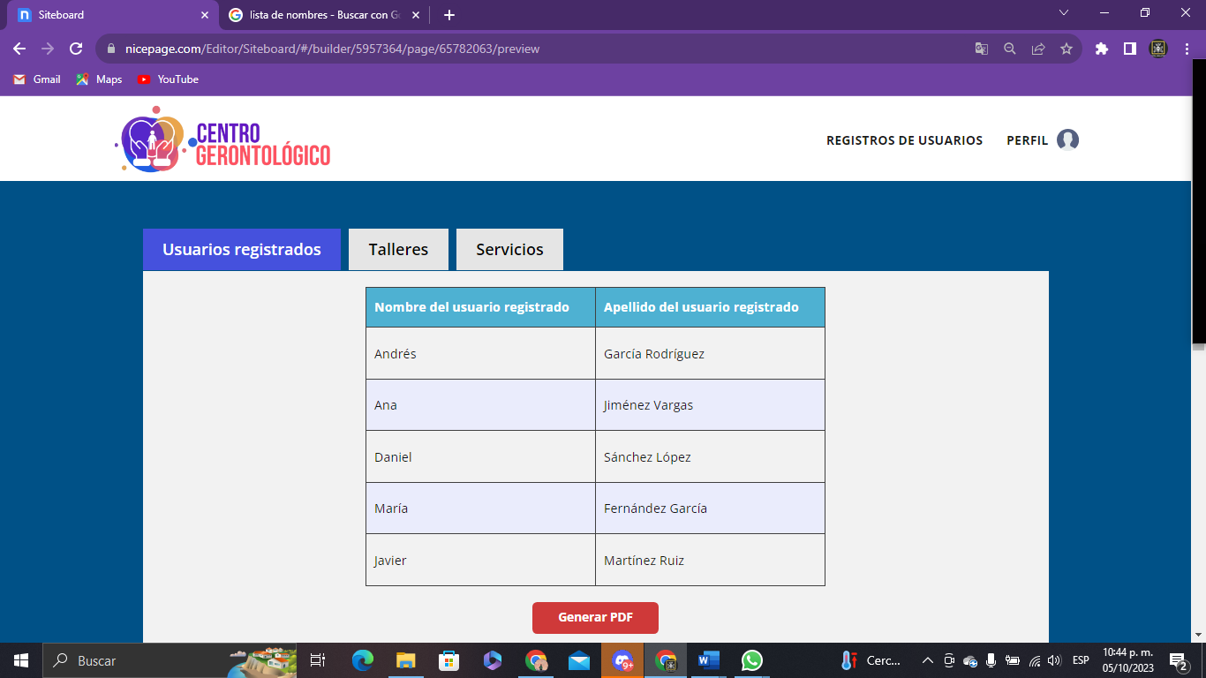

figura Pantalla de registros de usuarios (usuarios registrados)

# Pantalla de registros de usuarios (talleres)

En la siguiente pantalla el administrador podrá visualizar y generar reportes en PDF de los usuarios que pertenecen a los talleres para tener un control.

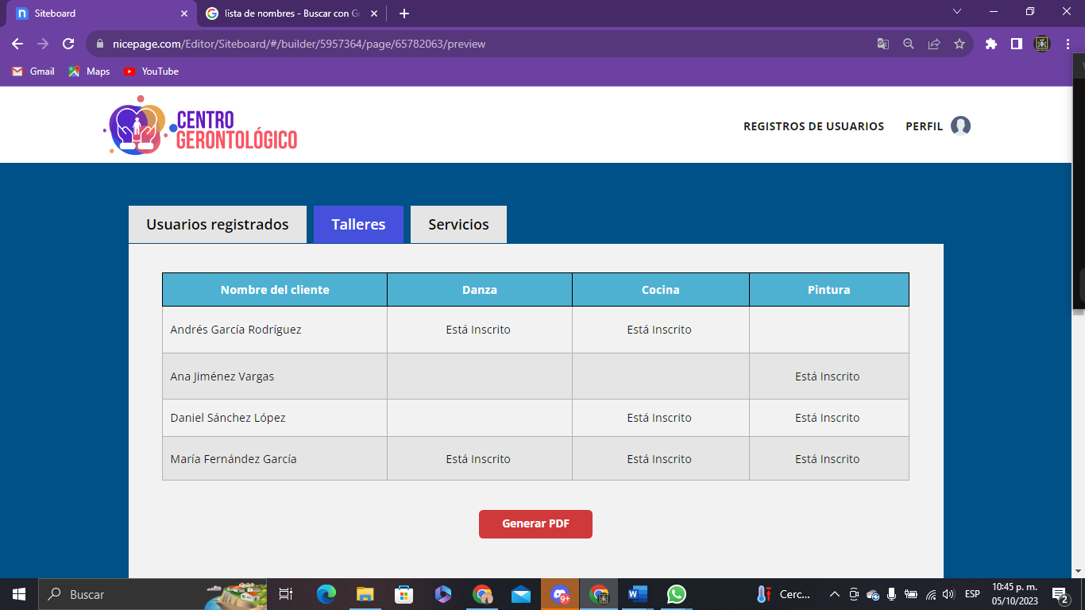

figura Pantalla de registros de usuarios (talleres)

# Pantalla de registros de usuarios (servicios)

En la siguiente pantalla el administrador podrá visualizar y generar reportes en PDF de los usuarios que asistieron o que no asistieron a los servicios llevando un control de asistencias.

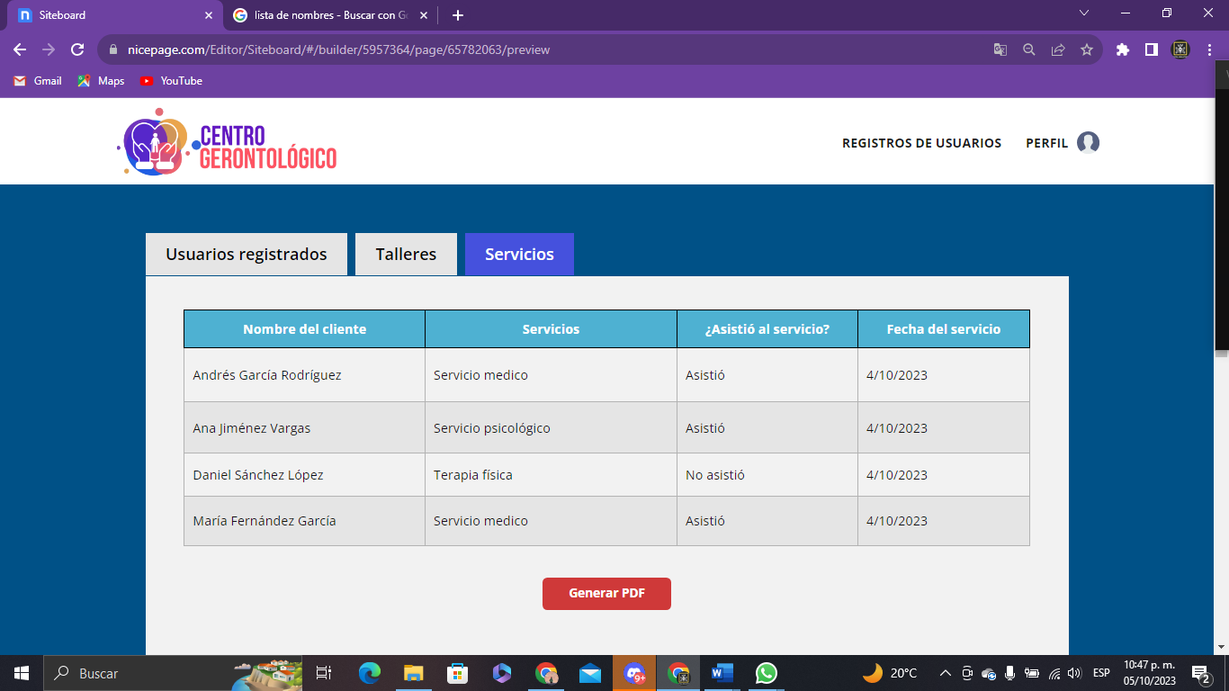

figura Pantalla de registros de usuarios (servicios)